PERCORSO DIDATTICO

GIULIANI VALTER
Istituto Superiore Statale “A.Greppi” Monticello Brianza (LC)

IL MOTO BROWNIANO E IL RANDOM WALK

Questa è la sintesi di un’unità didattica che si propone di presentare un’introduzione al moto browniano che vada al di la di una semplice descrizione del fenomeno, ma che permetta anche di generalizzare i metodi di indagine utilizzati per la sua interpretazione verso quell’ampia categoria di fenomeni aleatori che vanno sotto il nome generico di randon walk (passeggiata a caso). La proposta, ovviamente adatta al livello di conoscenze di base possedute dagli studenti della scuola secondaria superiore, si presta ad un’attività pluridisciplianare; in particolar modo permette di affrontare argomenti di calcolo delle probabilità e statistica, previsti nei programmi di matematica (Piano Nazionale Informatica e Brocca) e di Economia. Infatti, ad esempio, i random walk possono essere utilizzati per modellare i prezzi dei titoli azionari o i modelli di profitti o perdite accumulati da un’azienda . A mio parere riveste grande importanza didattica vedere analogie e differenze tra fenomeni trattati in ambiti diversi sia nella stessa che in altre discipline e il calcolo delle probabilità e della statistica, con l’ausilio del supporto informatico, ben si inserisce nel tentativo di evitare quella “conoscenza a compartimenti” stagni che spesso caratterizza il nostro sistema scolastico.

Introduzione. Prende il nome di moto browniano il moto di corpi molto piccoli dovuto ai moti molecolari del mezzo ambiente (Brown lo osservò nel 1827 in una sospensione di granuli di polline). E’storicamente importante perché ha fornito la prova diretta della struttura molecolare della materia permettendo una buona determinazione di alcune fondamentali grandezze molecolari.

Einstein, con gli strumenti della meccanica statistica, nel 1905 ha dimostrato che se R è la proiezione dello spostamento di una particella lungo l’asse x dalla posizione iniziale durante il tempo t, lo spostamento quadratico medio delle particelle è dato da:

dove r è il raggio della particella sferica e η è la viscosità del liquido. Dalla (1) è possibile determinare il numero di Avogadro:

La proporzionalità tra lo spostamento e la radice quadrata del tempo è caratteristico dei processi di random walk (dei quali il moto browniano è un caso particolare) cioè di processi rappresentabili col moto di un punto soggetto a successivi spostamenti aventi direzione a caso e modulo distribuito secondo una legge assegnata (nel caso più semplice costante).

Una mappa organizzativa della proposta è la seguente:

1. Osservazione qualitativa del moto browniano di goccioline di olio in aria
2. Misura del numero di Avogadro dall’analisi del moto di microsfere immerse in acqua.
4. Simulazione con Excel di un random walk
3. Macchina di Galton (Quinconce)
5. Simulazione di un random walk con Mathematica
IL MOTO BROWNIANO E IL RANDOM WALK
Osservazioni sperimentali e misure
Le simulazioni al PC

1. Osservazione del moto browniano. Con la camera di Millikan della Pasco, in dotazione presso il laboratorio di fisica dell’Istituto, è ben visibile dall’oculare il moto browniano delle goccioline d’olio, quando non è applicata tensione alle facce del condensatore (*).

2. La determinazione del numero di Avogadro. Durante il Workshop del Master IDIFO, tenutosi a Udine nel mese di settembre 2006, è stato realizzato un video del moto Browniano di microsfere immerse in acqua. L’analisi del movimento di una di tali microsfere permette di determinare il numero di Avogadro (**).

Tuttavia, la particolare tecnica di ripresa utilizzata non permette l’analisi del moto collettivo di più microsfere e quindi la verifica della (1).
Ad ogni corsista è stata consegnata una copia su DVD del filmato in modo da permettere loro di poter riproporre l’esperienza nelle relative classi.

3. Macchina di Galton. Il laboratorio dell’Istituto ha in dotazione una “macchina di Galton”, nota anche come Quinconce. L’apparato consiste in un piano verticale nel quale sono fissati dei chiodi perpendicolari al piano disposti a “quinconce”, e in basso sono poste delle celle di raccolta. Nell’esperimento si lascia cadere dall’alto una pallina alla volta, per vedere come queste si dispongono nelle celle in basso. Le celle sono pari al numero delle righe incrementato di uno. Nello studio della macchina non è necessario porsi il problema della posizione della pallina durante ogni urto, perché basta sapere che la stessa ha due sole possibilità davanti all’ostacolo, ovvero di passare a destra o a sinistra di esso, con probabilità ½. Si tratta quindi di un problema tipicamente statistico .

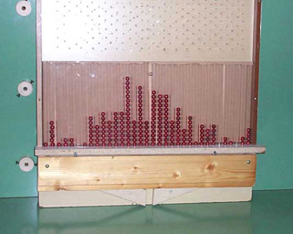 | 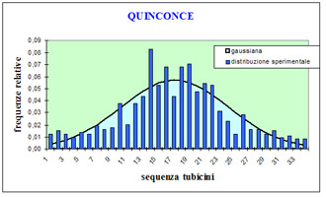
Fig.1 Nella figura di sinistra è mostrato l’esito della caduta delle palline attraverso i chiodini. A destra l’istogramma cumulativo di tre prove con la curva gaussiana opportunamente parametrizzata, per mettere in evidenza il comportamento “gaussiano” della distribuzione.

4. Simulare un random walk con Excel. Lo strumento di analisi Generazione di un numero casuale di Excel riempie un intervallo di celle del foglio di lavoro di numeri casuali da una di sei distribuzioni di probabilità. Questo strumento è pertanto utile per generare l’imput di un modello di simulazione o per sviluppare un campione di valori per l’analisi statistica. Tuttavia, nella simulazione di un random walk si presta, per la sua versatilità, il comando INV.NORM.ST(CASUALE()) che simula una variabile casuale normale standard. Questo comando ha la caratteristica di modificare il suo output ogni volta che si preme il tasto F9.

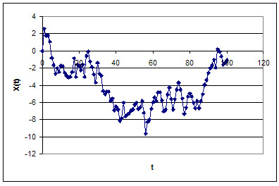 | Fig.2 Questa simulazione di un random walk potrebbe essere interpretato come l’allontanamento x di una particella dalla sua posizione iniziale al passare del tempo, in seguito a moto browniano. E’ evidente come l’allontanamento dalla posizione iniziale sia casuale.
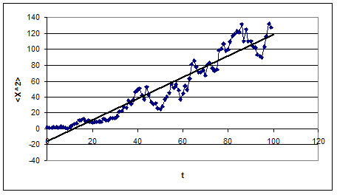 | Fig.3 Spostamento quadratico medio di cinque “particelle” dalla loro posizione iniziale. E’ evidente la tendenza ad una crescita di tipo lineare.

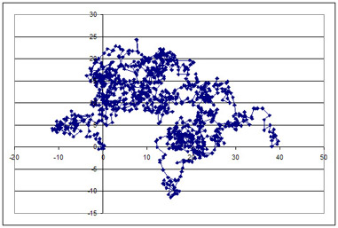 | Fig.4 Con Excel non è difficile calcolare un migliaio di movimenti, su due dimensioni e visualizzarlo per simulare le posizioni nel piano cartesiano di una particella sottoposta a moto browniano. A fianco il risultato della simulazione.

5. Simulare un random walk con Matematica.

Fig.5 Esempio di utilizzo di un software applicativo di tipo specificatamente matematico (Matematica) per simulare un random walk.

(*) Per una descrizioni del funzionamento della camera vai alla voce esperimenti del sito www.fisicachimica.it.
(**) La scheda dell’esperienza è scaricabile all’indirizzo: www.fisica.uniud.it/~cauz/didattica/atoms-discovery/misura-di-N.doc

